Software Requirements Specification

Untuk

Aplikasi Keteknikan dan Keselamatan Gen 1.0

Version 1.0

Prepared by Dwi Aryani

Direktorat Teknik dan Lingkungan  
Direktorat Jenderal Minyak dan Gas Bumi  
Kementerian Energi dan Sumber Daya Mineral

2023

Table of Contents

1. Introduction 1

1.1 Purpose 1

1.2 Document Conventions 1

1.3 Intended Audience and Reading Suggestions 4

1.4 Product Scope 4

1.5 References 4

2. Overall Description 4

2.1 Product Perspective 4

2.2 Product Functions 5

2.3 User Classes and Characteristics 5

2.4 Operating Environment 6

2.5 Design and Implementation Constraints 6

2.6 User Documentation 6

2.7 Assumptions and Dependencies 6

3. External Interface Requirements 7

3.1 User Interfaces 7

3.2 Hardware Interfaces 7

3.3 Software Interfaces 7

3.4 Communications Interfaces 8

4. System Features 8

4.1 Daftar Akun (BU zona ataupun pegawai) 8

4.2 Login (Baru) 9

4.3 Lupa Password 10

4.4 Email Notifikasi 11

4.5 Pop up Menu 12

4.6 Highlight Warna Evaluasi 12

4.7 Pop Up Notifikasi 12

4.8 Survei Kepuasan 13

4.9 Unduh dokumen dalam bentuk Spreadsheet 14

4.10 Unduh dokumen dalam bentuk pdf 14

4.11 Cetak Dokumen 15

4.12 Audit Trail atau Audit Log 15

4.13 Tracking 16

4.14 Pencarian 16

4.15 Text Editor 17

4.16 Pencarian 17

4.17 Sorting 18

4.18 Tap to Call 18

4.19 Tap to mail 19

4.20 Preview dokumen 19

5. Other Nonfunctional Requirements 20

5.1 Performance Requirements 20

5.2 Safety Requirements 20

5.3 Security Requirements 20

5.4 Software Quality Attributes 21

5.5 Business Rules 22

6. Other Requirements 22

Revision History

|  |  |  |  |
| --- | --- | --- | --- |
| **Name** | **Date** | **Reason For Changes** | **Version** |
|  |  |  |  |
|  |  |  |  |

# Introduction

## Purpose

Tujuan pembuatan aplikasi keteknikan dan keselamatan gen 1.0 adalah untuk mengotomatisasi proses pengajuan dan persetujuan Kepala Teknik dan Wakil Kepala Teknik, pencatatan database instalasi dan keselamatan, dan pelaporan keselamatan dan kecelakaan kerja bagi badan usaha yang mengajukan. Pengguna yang terlibat dalam proses meliputi Badan Usaha pengaju layanan, evaluator yang terdiri atas pejabat dan staf yang ditunjuk melalui surat keputusan serta admin yang mengelola layanan perizinan ESDM.

Proses pengajuan permohonan eksisting merupakan proses manual yang kemudian didigitalkan dengan beberapa penyesuaian sesuai dengan proses bisnis aplikasi perizinan ESDM saat ini untuk mempermudah standardisasi proses bisnis layanan perizinan dan pengembangan modul dengan menyesuaikan aplikasi perizinan eksisting. Selain itu, sebagai umpan balik atas layanan yang diberikan, Badan Usaha diwajibkan untuk mengisi survei layanan sebagai bentuk penilaian atas layanan pemerintah.

Oleh karena itu, melalui transformasi pelayanan publik ini, diharapkan dapat mengefisienkan tata kelola layanan publik, data perizinan sektor kemigasan dan meningkatkan tingkat kepercayaan masyarakat terhadap pemerintah.

## Document Conventions

Istilah dan singkatan yang digunakan

| **Istilah** | **Penjelasan** |
| --- | --- |
| Kepala Teknik atau Katek | Kepala Teknik Minyak dan Gas Bumi yang selanjutnya disebut Kepala Teknik adalah penanggung jawab Keselamatan Migas pada Kontraktor atau Pemegang Izin Usaha pada kegiatan usaha minyak dan gas bumi. |
| Wakil Kepala Teknik atau Wakatek | Wakil Kepala Teknik Minyak dan Gas Bumi yang selanjutnya disebut Wakil Kepala Teknik adalah pimpinan dalam perusahaan yang bertugas untuk membantu tugas Kepala Teknik. |
| Kontraktor/ Badan Usaha/Bentuk Usaha Tetap | adalah Badan Usaha atau Bentuk Usaha Tetap yang ditetapkan untuk melakukan eksplorasi dan eksploitasi pada suatu Wilayah Kerja berdasarkan Kontrak Kerja Sama dengan Satuan Kerja Khusus Pelaksana Kegiatan Usaha Hulu Minyak dan Gas Bumi. |
| Pemegang Izin Usaha | Badan usaha yang telah memperoleh izin  usaha sementara atau izin usaha pada kegiatan usaha hilir minyak dan gas bumi. |
| Badan Usaha | Kesatuan [hukum](https://id.wikipedia.org/wiki/Hukum" \o "Hukum), teknis, dan [ekonomi](https://id.wikipedia.org/wiki/Ekonomi" \o "Ekonomi) yang bertujuan mencari [laba](https://id.wikipedia.org/wiki/Laba" \o "Laba) atau keuntungan. Badan usaha sering kali disamakan dengan [perusahaan](https://id.wikipedia.org/wiki/Perusahaan" \o "Perusahaan), walaupun pada kenyataannya tetap memiliki perbedaan. Perbedaan utamanya, badan usaha adalah [lembaga](https://id.wikipedia.org/wiki/Lembaga" \o "Lembaga) sementara perusahaan adalah tempat di mana badan usaha itu mengelola faktor-[faktor produksi](https://id.wikipedia.org/wiki/Faktor_produksi). |
| Bentuk Usaha Tetap | Bentuk usaha yang digunakan subjek pajak luar negeri untuk menjalankan usaha/ melakukan kegiatan di Indonesia |
| Instalasi Minyak dan Gas Bumi atau Instalasi | adalah rangkaian peralatan yang terintegrasi dalam suatu sistem untuk melaksanakan fungsi operasi pada kegiatan usaha minyak dan gas bumi. |
| Kecelakaan Kerja Minyak dan Gas Bumi yang selanjutnya disebut Kecelakaan Kerja Migas | adalah setiap kecelakaan yang memenuhi lima  kriteria kecelakaan kerja migas, yaitu  i. kecelakaan yang benar-benar terjadi,  ii. menimpa karyawan atau orang yang diberi izin oleh Kepala Teknik,  iii. terjadi pada jam kerja,  iv. sedang melakukan aktivitas  kegiatan migas, dan  v. terjadi di dalam wilayah kerja dan/atau kejadian yang terjadi di dalam area tanggung jawab Kepala Teknik sesuai izin usahanya. |
| Kepala Inspeksi Minyak dan Gas Bumi yang selanjutnya disebut Kepala Inspeksi | adalah pejabat yang secara ex officio menduduki jabatan  direktur yang mempunyai tugas melaksanakan perumusan dan pelaksanaan kebijakan, penyusunan norma, standar, prosedur, serta pemberian bimbingan teknis dan evaluasi di bidang standardisasi, keteknikan, dan keselamatan pada kegiatan usaha minyak dan gas bumi. |
| Direktur Teknik dan Lingkungan Minyak dan Gas Bumi yang selanjutnya disebut Direktur Teknik dan Lingkungan Migas | adalah direktur yang lingkup tugasnya meliputi urusan keselamatan kerja kegiatan usaha minyak dan gas bumi di Direktorat Jenderal Minyak dan Gas Bumi. |
| Keselamatan Minyak dan Gas Bumi yang selanjutnya disebut  Keselamatan Migas | adalah keselamatan yang meliputi keselamatan  pekerja, keselamatan instalasi dan peralatan, keselamatan lingkungan, dan keselamatan umum. |
| Evaluator | Peran pengguna di dalam aplikasi yang mengevaluasi suatu proses bisnis ataupun masukan |
| Tahapan Evaluasi | Merupakan tahapan evaluasi suatu permohonan ataupun penetapan dimana terbagi atas tiga jenjang, yaitu :   * Prepare   Merupakan tahapan evaluasi pertama dimana di tahap ini terdiri atas satu lead dan tim evaluator. Pada tahapan ini, pengembalian berkas hanya dapat dilakukan oleh lead Prepare dan bersifat perbaikan.  Lead prepare dapat melakukan evaluasi sendiri ataupun diassign kepada evaluator lain.  Evaluator pada tahapan ini dapat diberikan penugasan antara lain pengecekkan berkas, penugasan presentasi, pengecekkan berkas dan penugasan presentasi   * Review   Merupakan tahapan evaluasi kedua dimana di tahap ini terdiri atas satu lead dan tim evaluator. Pada tahapan ini, tidak dapat dilakukan pengembalian, yang dapat dilakukan hanya pemberian status berkas yaitu direkomendasikan untuk dilanjutkan atau direkomendasikan untuk ditolak.  Pada tahapan ini dipimpin oleh lead review yaitu setara Eselon II dan Tim Review. Mekanisme disposisi bisa autodisposisi ataupun penugasan langsung   * Approve   Merupakan tahapan evaluasi akhir dimana di tahap ini terdiri atas satu lead dan tim approval. Pada tahapan ini, lead dapat melakukan 3 hal yaitu persetujuan, penolakan Sebagian atau perbaikan dan penolakan seluruh.  Pada tahapan ini dipimpin oleh lead approval yaitu setara Eselon I dan Tim Approval. Mekanisme disposisi bisa autodisposisi ataupun penugasan langsung   * Review – Approve   Merupakan tahapan evaluasi akhir dan perpaduan dari proses review dan approve. Pada tahap ini, lead memilki wewenang mereview dapat langsung pula menyetujui dokumen koreksinya. |
| Kode Tracking | Kode yang ditrigger dari adanya pengajuan permohonan Badan Usaha. |

## Intended Audience and Reading Suggestions

Dokumen ini ditujukan kepada :

* Project Manager untuk menjadi acuan perencanaan dan pelaksanaan proyek pengembangan aplikasi keteknikan dan keselamatan
* Developer untuk menjadi acuan persyaratan, alur dan output yang harus diterbitkan oleh sistem
* Pengguna yang dikelompokkan ke dalam peran admin utama, admin migrasi, admin akun, user prepare (lead prepare dan evaluator), user review (tim dan lead setara eselon II), user approval (setara eselon I atau II sesuai kewenangan)
* Tim QA untuk menjadi gambaran dan acuan dalam penyusuna skenario testing
* Technical Writer sebagai acuan dalam penyusunan laporan dan dokumentasi aplikasi
* Pengguna akhir untuk dapat digunakan sebagai pedoman dalam penyusunan user manual
* System administrator untuk mengetahui secara jelas apa yang diperlukan untuk menjalankan sistem, input output, dan pesan kesalahan.

## Product Scope

Ruang lingkup pengembangan meliputi

* Pengajuan dan persetujuan Kepala Teknik dan Wakil Kepala Teknik sub sektor Migas
* Pencatatan database instalasi dan keselamatan sub sektor Migas
* Pelaporan keselamatan dan kecelakaan sub sektor Migas

## References

Berikut merupakan dokumen yang dapat dipelajari dan menjadi acuan dalam pembangunan sistem ini :

1. IEEE Std 830-1998. (1998). IEEE Recommended Practice for Software Requirement Spesifications. New York: The Institute of Electrical and Electronics Engineers, Inc.

# Overall Description

## Product Perspective

Perkembangan teknologi informasi lahir dari kebutuhan manusia untuk mengefektifkan dan mengefisienkan proses bisnis dalam kehidupan sehari-hari. Kejadian pandemic Covid memberikan hikmah akan pentingnya peran teknologi dalam mempermudah dan mengoptimalkan komunikasi serta mempercepat proses digitalisasi layanan public pemerintah. Oleh karena itu, aplikasi ini dimaksudkan untuk memberikan kemudahan kepada badan usaha serta mentransformasikan segala bentuk kegiatan administrasi pengajuan permohonan, penetapan, pengadministrasian dan pelaporan yang bersifat manual.

Aplikasi ini memiliki fungsi :

* Mengefektifkan proses penetapan Kepala Teknik dan Wakil Kepala Teknik
* Mengefektifkan proses pelaporan keselamatan dan kecelakaan kerja
* Menyediakan media salinan digital berbagai data peralatan dan instalasi yang menjadi obyek pemeriksaan keteknikan
* Mempermudah badan usaha dalam monitoring kewajiban Kepala Teknik dan Wakil Kepala Teknik

## Product Functions

Aplikasi ini memiliki fungsi sebagai berikut :

* 1. Autentifikasi (*login* dan *logout*)
  2. Registrasi Badan Usaha (zona)
  3. Registrasi Pegawai non PNS
  4. Kelola data migrasi (penetapan yang sudah terbit sebelumnya)
  5. Kelola Pop Up Menu
  6. Kelola data badan usaha
  7. Kelola peran pengguna
  8. Kelola data Kepala Teknik
  9. Kelola data Wakil Kepala Teknik
  10. Kelola data persyaratan penetapan Katek/Wakatek
  11. Kelola data instalasi dan peralatan
  12. Kelola Pelaporan Keselamatan
  13. Kelola Pelaporan Kecelakaan Kerja
  14. Kelola penjadwalan pelaporan keselamatan dan kecelakaan kerja
  15. Kelola jadwal aktif kerja
  16. Menampilkan *summary* penetapan
  17. Menampilkan *summary* peralatan dan instalasi
  18. Menampilkan *summary* pelaporan kecelakaan dan keselamatan
  19. Melakukan pengajuan penetapan Katek/Wakatek
  20. Melakukan penginputan database peralatan dan instalasi
  21. Melakukan pelaporan keselamatan dan kecelakaan kerja
  22. Update status permohonan atau pendataan instalasi
  23. Melakukan survei kepuasan layanan
  24. Menampilkan summary survei kepuasan

## User Classes and Characteristics

User terbagi menjadi tiga kelompok yaitu:

1. User Badan Usaha
2. User Administrator: Staff IT atau staff yang ditunjuk khusus untuk mengelola system.
3. End User: Evaluator, Lead Prepare, Tim Approval.

## Operating Environment

## Design and Implementation Constraints

Batasan System:

1. Server dikelola oleh Pusdatin.
2. Nama domain akan ditentukan lebih lanjut.
3. Arsitektur atau topologi system adalah multitier, dimana system terdiri atas tiga node, yang pertama adalah server database, kemudian server aplikasi, kemudian client. Konfigurasi lebih lanjut ada pada lampiran.

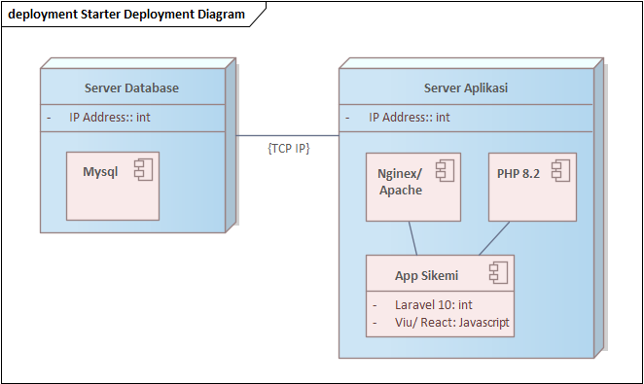

Gambar 1. Rencana Implementasi

## User Documentation

1. Skema Badan Usaha yang memerlukan pendaftaran khusus : <https://docs.google.com/spreadsheets/d/11634xSSqKBcAVXBRASMK95YvAvDj7pBG/edit#gid=556193082>
2. Form Pengajuan dan Hasil Cetak dari Penetapan Kepala Teknik dan Wakil Kepala Teknik : <https://docs.google.com/document/d/1B_8N6yWXfSP4qzfQiMTMjaVSw5JjGcN7/edit>
3. Tata Waktu Pelaporan Keselamatan dan Kecelakaan Kerja : <https://drive.google.com/drive/u/3/folders/1aLxwTjOGceQOXAgdyB2v2aPpgoYSVYuf>
4. Jenis isian pelaporan dan bentuk cetak dari pelaporan keselamatan dan kecelakaan kerja : <https://docs.google.com/spreadsheets/d/1QNjoHK23iCXqPbhev8U45DDQ7OzvdKaM/edit#gid=435855149>
5. Form Isian Pendataan Instalasi dan Peralatan : <https://drive.google.com/drive/u/3/folders/1aLxwTjOGceQOXAgdyB2v2aPpgoYSVYuf>

## Assumptions and Dependencies

Dalam implementasi aplikasi ini, memiliki assumptions dan dependencies di antaranya:

1. Harus terkoneksi dengan internet
2. Menggunakan SSO Pegawai Kementerian ESDM
3. Untuk pegawai non Kementerian ESDM menggunakan email
4. Tidak dapat dilakukan lupa password untuk login yang menggunakan SSO
5. Kesiapan integrasi OSS sebagai akses login dari badan usaha
6. Pemanfaatan VPN dalam mengakses server development Pusdatin
7. Jika memungkinkan, dashboard menggunakan Tableau yang digunakan sebagai dashboard yang diembedd di dalam aplikasi, apabila tidak, akan dibangun oleh programmer.

# External Interface Requirements

## User Interfaces

Antarmuka semua level user akan dikembangkan dengan menggunakan GUI (Graphical User Interface). Seluruh user ketika berinteraksi dengan aplikasi pertama kali akan langsung ke tampilan login untuk melakukan auntetikasi lalu akan masuk ke tampilan halaman utama pada masing-masing level user. Aplikasi akan menerima inputan dari user melalui perintah yang diklik

atau yang diketikkan melalui keyboard. Keluaran dari aplikasi dapat dilihat semua user pada layar

baik PC/laptop/tablet ataupun smartphone.

## Hardware Interfaces

Antarmuka perangkat keras yang dibutuhkan untuk membantu prosespembangunan dari aplikasi ini yaitu:

1. Keyboard merupakan salah satu alat untuk proses menginputkan informasi yang dibutuhkan oleh sistem. Baik berupa karakter, angka maupun simbol - simbol.
2. Mouse dapat membantu sistem untuk dapat mengenali input dari pengguna dengan melakukan klik.
3. Monitor dapat membantu pengguna untuk mengetahui dan menampilkan apa yang menjadi output dari sistem. Serta menjadi perantara komunikasi antara sistem pengguna

## Software Interfaces

* **Operating System**
  + User : menggunakan minimal win 8
  + Pembangunan aplikasi : minimal win 10/Linux
* **Web Service**
  + Menggunakan web service Nginx
* **Database**
  + Menggunakan MariaDB atau minimal PostgreSQL 15
* **Browser**
  + Versi terbaru dari Chrome, Safari, Mozilla Firefox, Opera
* **Bahasa Pemrograman Web**
  + Minimum PHP 8.2
  + Framework Laravel 10

## Communications Interfaces

* **Web Interface**
  + Aplikasi akan dapat diakses melalui jaringan internet
* **Network Server**
  + HTTPS
* **Synchronization**
  + Backup Database harian secara berkala
* **Update Request Emails**
  + Terdapat berbagai reminder aksi yang dikirimkan melalui email seperti meminta melakukan perbaikan melalui link, melakukan pengisian survei dan ataupun menginformasikan status permohonan

# System Features

Spesifikasi kebutuhan system digambarkan menggunakan use case sebagai berikut:

1. 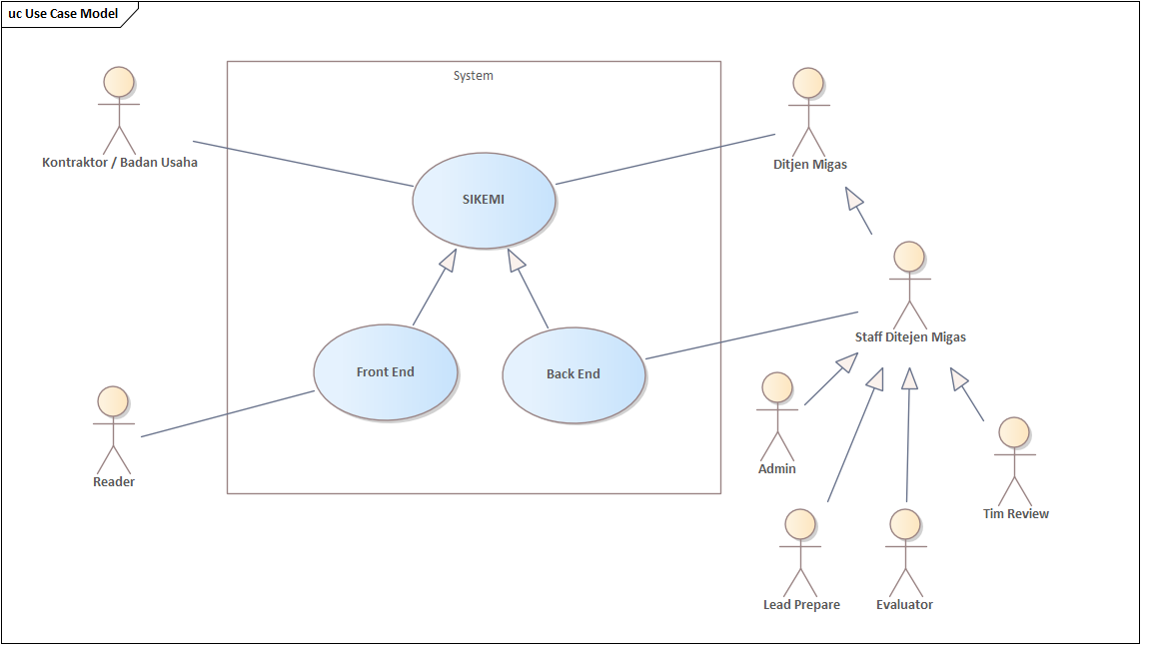Use Case Level Satu

Gambar 1. Use Case Level 1

1. 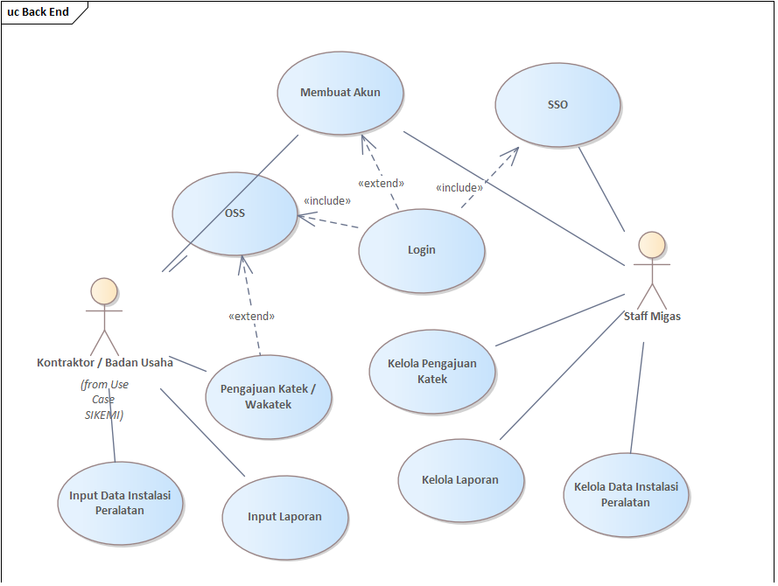Use Case Level Dua

Gambar 2. Use Case Level Dua

1. Use Case Level Tiga

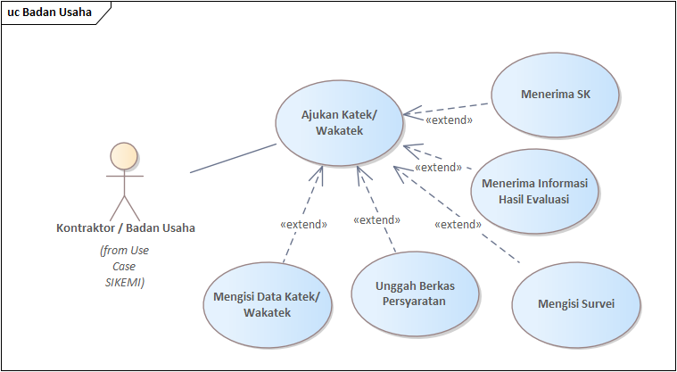

Gambar 3. Use Case Badan Usaha Pengajuan Katek

## Daftar Akun (BU zona ataupun pegawai)

4.1.1 Description and Priority

Pendaftaran yang dimaksudkan untuk badan usaha khusus seperti PT Pertamina ataupun pegawai non PNS yang ditugaskan khusus dalam aplikasi; tidak menggunakan akun OSS dan digenerate oleh sistem, antara lain :

1. Pegawai Non ESDM : dilakukan pendataan melalui akun administrator dan memiliki role sebagaimana didefinisikan
2. Badan Usaha (zona) : Badan Usaha yang telah didaftarkan oleh administrator. Memiliki standardisasi akun sebagaimana OSS

Sistem harus dapat memastikan field mandatory terisi dan sesuai persyaratan di field tersebut. Terdapat pula laman preview dan notifikasi jika sudah sukses terdata di sistem.

Priority :

4.1.2 Stimulus/Response Sequences

Stimulus : User dengan wewenang mendaftarkan, masuk ke dalam situs dan mengajukan daftar akun dalam menu daftar. Setelah itu dilakukan pengisian data meliputi :

* Akun Pegawai : Nomor Induk Pegawai kontrak, email, Nama, Jabatan, autogenerate password
* BU Zona : Nama Badan Usaha, auto generate username, email, autogenerate password temporer terenkripsi

Respon : Sistem akan menampilkan laman dimana pengguna harus isikan. Sistem menampilkan preview untuk memastikan tidak ada kesalahan. Jika sudah submit, terdapat notifikasi berhasil akan mengupdate database pegawai/perusahaan, jika gagal, menginformasikan pada field mana terjadi kesalahan.

4.1.3 Functional Requirements

REQ-1: *Autogenerate password* sesuai kaidah keamanan yaitu minimal 8 digit, case sensitive, penggunaan huruf kapital dan huruf kecil, terdapat angka dan karakter khusus

REQ-2: Pada dashboard page daftar, terdapat search box untuk mencari seluruh kolom pada table akun

REQ-3: Pada dashboard page daftar, terdapat table akun dengan kolom data perusahaan, nama katek, nama wakatek, username katek dan wakatek, email katek dan wakatek, created by username admin, last modified, serta kolom untuk mengedit status akun (active/inactive) dan edit akun

REQ-4: Pada dashboard page daftar, beberapa kolom dapat dilakukan sorting ascending dan descending

REQ-5: Pada dashboard page daftar, secara default, diurutkan dari akun terakhir yang dibuat (Last created by)

REQ-6: untuk password temporer yang diberikan ke pengguna hanya berlaku maksimal 3 hari

REQ-7: pengguna diminta untuk mengganti password temporer dengan password isian pengguna

REQ-8: Password isian pengguna harus sesuai dengan kaidah keamanan password

## Login (Baru)

4.2.1 Description and Priority

Merupakan akses masuk ke dalam sistem aplikasi dengan contoh login OSS. Diberikan informasi untuk menggunakan akun OSS atau akun zona. Akses Login dikategorikan sesuai role pengguna, antara lain :

1. Pegawai ESDM : menggunakan akun SSO pegawai dan memiliki role sebagaimana didefinisikan
2. Pegawai Non ESDM : dilakukan pendataan melalui akun administrator dan memiliki role sebagaimana didefinisikan
3. Badan Usaha (umum) : diwajibkan login dengan akun OSS, Jika tidak, diarahkan untuk mendaftar OSS kecuali Badan Usaha zona
4. Badan Usaha (zona) : Badan Usaha yang telah didaftarkan oleh administrator. Memiliki standardisasi akun sebagaimana OSS
5. Kepala Teknik : merupakan akun yang dimiliki Kepala Teknik yang didaftarkan melalui pengajuan penetapan Kepala Teknik/Wakil Kepala Teknik

Priority :

4.2.2 Stimulus/Response Sequences

Stimulus : Menuju halaman login page

Respon : Sistem akan menampilkan laman login dimana terdapat field username (dapat diisi username ataupun email) dan password, tombol butuh bantuan dan lupa password. Setelah submit, jika telah sesuai, sistem akan menampilkan notifikasi dan berpindah page sedangkan jika salah, sistem akan menampilkan notifikasi ketidaksesuaian data username atau password yang dimasukkan.

4.2.3 Functional Requirements

REQ-1: diterima di dalam inbox email pengguna

REQ-2: Maksimal percobaan 5x berturut-turut, jika gagal, diminta menunggu selama 30 detik untuk dapat login kembali

REQ-3: Percobaan 3x berturut-turut diberikan captcha gambar

REQ-4: Case sensitive

## Pengajuan Katek/ Wakatek

* + 1. Description and Priority

Fitur ini digunakan oleh Badan Usaha yang ingin mengajukan Katek/ Wakatek melalui system Sikemi.

* + 1. Stimulus/ Response Sequences

Stimulus: Badang Usaha yang telah login, mimilih menu “Pengajuan Katek/ Wakatek”.

Response: Sistem akan menampilkan wizard tahapan pengajuan Katek/ Wakatek.

* + 1. Functional Requirement

REQ-1: Badan Usaha login dengan menggunakan akun OSS.

REQ-2: Badan Usaha dapat mengunggah berkas-berkas persyaratan dalam format PDF.

REQ-3: Ukuran berkas maksimal 2 MB.

REQ-4: Badan Usaha dapat memantau proses pengajuan Katek/ Wakatek melalui system.

REQ-5: Badan Usaha dapat menerima informasi hasil evaluasi pengajuan Katek/ Wakatek melalui system.

REQ-6: Badan Usaha dapat mengunduh SK penetapan Katek/ Wakatek melalui system

## Pelaporan Kecelakaan Kerja

* + 1. Description and Priority

Fitur ini digunakan oleh Badan Usaha yang ingin melaporkan kecelakaan kerja yang terjadi melalui system Sikemi.

* + 1. Stimulus/ Response Sequences

Stimulus: Badang Usaha yang telah login, mimilih menu “Pelaporan Kecelakaan Kerja”.

Response: Sistem akan menampilkan form input dengan pilihan jenis laporan.

* + 1. Functional Requirement

REQ-1: Katek/ Wakatek login dengan menggunakan akun masing-masing.

REQ-2: Katek/ Wakatek Menginput laporan menggunakan form yang sesuai dengan jenis laporan.

REQ-3: Sistem menyediakan pilihan jenis laporan

REQ-4: Katek/ Wakatek dapat mengedit atau memperbaiki laporan apabila diminta oleh Staff Migas.

REQ-5: Staff Migas dapat mempublikasi laporan.

## Input Data Instalasi Peralatan

* + 1. Description and Priority

Fitur ini digunakan oleh Katek/ Wakatek yang ingin mendata database instalasi dan peralatan melalui system Sikemi.

* + 1. Stimulus/ Response Sequences

Stimulus: Katek/ Wakatek yang telah login, mimilih menu “Database Instalasi dan Peralatan”.

Response: Sistem akan menampilkan form input data instalasi dan peralatan dengan pilihan jenis instalasi.

* + 1. Functional Requirement

REQ-1: Katek/ Wakatek login dengan menggunakan akun masing-masing.

REQ-2: Katek/ Wakatek Menginput data instalasi dan peralatan menggunakan form yang sesuai dengan jenis instalasi.

REQ-3: Sistem menyediakan pilihan jenis instalasi.

REQ-4: Katek/ Wakatek dapat mengedit atau memperbaiki data instalasi dan peralatan.

REQ-5: Staff Migas dapat mengelola database instalasi dan peralatan.

## Lupa Password

4.3.1 Description and Priority

Fitur ini untuk diberikan untuk akun-akun yang didaftarkan dan tidak terintegrasi dengan master data login sistem aplikasi lain. Ditrigger dengan permintaan

Priority :

4.3.2 Stimulus/Response Sequences

Stimulus : Mengunjungi halaman web dan memilih tautan lupa password.

Respon : Pengguna akan diminta untuk memasukkan username (username ataupun email yang telah didaftarkan), sistem akan mengecek apakah sesuai dengan database. Jika sesuai akan dikirimkan link ke dalam email yang terdaftar. Nantinya pengguna akan melakukan perubahan di page lupa password. Dalam fitur ini, pengguna wajib memberikan password dan konfirmasi password sesuai standar keamanan.

4.3.3 Functional Requirements

REQ-1: Tidak mereset akun OSS dan akun pegawai ESDM yang bersumber dari SSO

REQ-2: Double confirmation untuk password baru

REQ-3: Password sesuai standar keamanan

REQ-4: Tidak mereset akun OSS dan akun pegawai ESDM

REQ-5: Menampilkan notifikasi setelah dilakukan pengecekkan autentikasi akun

## Email Notifikasi

4.4.1 Description and Priority

Merupakan push notifikasi ke dalam email pengguna, baik badan usaha, katek dan wakatek maupun pegawai yang terlibat dalam proses evaluasi di aplikasi

Priority :

4.4.2 Stimulus/Response Sequences

Stimulus : dipicu oleh keadaan di bawah ini

* Pembuatan/pendaftaran akun
* Perubahan profil akun
* Permintaan ganti password
* submit permohonan penetapan
* submit pelaporan
* submit database peralatan dan instalasi
* permintaan perbaikan permohonan yang dikirimkan oleh lead prepare dan approver
* penolakan yang dikirimkan oleh approver

Respon : Wording sesuai jenis notifikasi dikirimkan sistem ke dalam email

* Informasi kode tracking pasca submit permohonan penetapan
* Informasi penerimaan pelaporan
* Informasi penerimaan pencatatan database peralatan dan instalasi
* Informasi perbaikan permohonan
* Informasi penolakan ditambahkan link pengisian survei
* Informasi persetujuan disertai dengan link pengisian survei
* Reminder pelaporan

4.4.3 Functional Requirements

REQ-1: Sesuai dengan kategorisasi wording yang telah ditentukan

REQ-2: Memanfaatkan mailserver esdm dengan noreply

## Pop up Menu

4.5.1 Description and Priority

Merupakan menu pop up yang muncul saat badan usaha melakukan akses ke laman perizinan ataupun muncul pasca badan usaha berhasil login ke dalam aplikasi. Besar dan bentuk pop up menyesuaikan dengan ukuran layer (responsive web). Adapun informasi yang tampil dapat berupa pengumuman, gambar, tautan ke link lain. Fitur ini dapat diatur masa aktif dan penjadwalannya.

Priority :

4.5.2 Stimulus/Response Sequences

Stimulus : Melakukan inputan pop up menu dari pengaturan admin

Respon : Tampil sesuai

4.5.3 Functional Requirements

REQ-1: Sesuai dengan kategorisasi wording yang telah ditentukan

REQ-2: Memanfaatkan mailserver esdm dengan noreply

## Highlight Warna Evaluasi

4.6.1 Description and Priority

Memberikan kemudahan untuk mengenali suatu permohonan ditolak atau diterima oleh tiap tahapan dalam evaluasi

Priority :

4.6.2 Stimulus/Response Sequences

Stimulus : dipicu oleh pemberian status oleh evaluator

Respon : Sistem akan menampilkan warna pada tab sesuai dengan status yang dipilih setelah dievaluasi

4.6.3 Functional Requirements

REQ-1: Menggunakan warna merah untuk penolakan, hijau untuk persetujuan

## Pop Up Notifikasi

4.7.1 Description and Priority

Merupakan tampilan notifikasi respon sukses ataupun gagal dari aplikasi yang ditrigger oleh suatu aksi

Priority :

4.7.2 Stimulus/Response Sequences

Stimulus : dipicu oleh keadaan di bawah ini

* Klik tombol submit
* Login
* Melakukan aksi perubahan data

Respon : Wording sesuai jenis notifikasi

* notifikasi bersifat pengumuman atau pemberitahuan
* Notifikasi gagal atau sukses ketika melakukan modifikasi data
* Notifikasi gagal atau sukses ketika klik submit

4.7.3 Functional Requirements

REQ-1: Menggunakan font sesuai standar

REQ-2: Menggunakan warna font sesuai standar

REQ-3: Tidak menggunakan background yang tumpeng tindih dengan font

## Survei Kepuasan

4.8.1 Description and Priority

Merupakan fill in form yang ditautkan pada link unduhan berkas penetapan dan harus diisi sebelum berkas dapat diunduh. Survei ini besifat custom atau dapat dimodifikasi jumlah pertanyaan, jumlah pilihan, tipe isian sebagaimana form dalam google form. Apabila sudah terisi, maka, survei ini takkan muncul pada unduhan berkas yang sama. Terdapat hitungan tertentu yang dapat dicustom agar rekap nilai survei dapat tampil di dashboard evaluator

Priority :

4.8.2 Stimulus/Response Sequences

Stimulus : apabila approval telah melakukan persetujuan atau penolakan seluruh pada permohonan katek/wakatek.

Respon : Sistem akan menyisipkan link yang mengarahkan pengguna ke laman survei. Setelah survei diisi maka berkas penetapan dapat diunduh.

4.8.3 Functional Requirements

REQ-1: Menggunakan font standar

REQ-2: Memberikan notifikasi apabila terdapat field yang belum diisi dan notifikasi terima kasih atas isian

REQ-2: Memberikan notifikasi apabila terdapat field yang belum diisi dan notifikasi terima kasih atas isian

## Unduh dokumen dalam bentuk Spreadsheet

4.9.1 Description and Priority

Sistem harus menyediakan cara untuk mencetak spreadsheet dengan informasi yang dipilih oleh user terautorisasi. Informasi yang memerlukan fitur ini dan bagaimana bentuk format spreadsheet akan didiskusikan kemudian.

Priority :

4.9.2 Stimulus/Response Sequences

Stimulus : Pengguna terautorisasi mengakses menu dan memilih untuk mencetak ke dalam bentuk spreadsheet

Respon : Sistem membuat spreadsheet sesuai dengan format berdasarkan informasi yang dipilih

4.9.3 Functional Requirements

REQ-1: Hanya pengguna terautorisasi yang dapat mengakses cetak dokumen

REQ-2: Sistem mencetak spreadsheet dari informasi yang dipilih

## Unduh dokumen dalam bentuk pdf

4.10.1 Description and Priority

Sistem harus menyediakan cara untuk mencetak pdf dengan informasi yang dipilih oleh user terautorisasi. Informasi yang memerlukan fitur ini dan bagaimana bentuk format informasi pdf akan didiskusikan kemudian.

Priority :

4.10.2 Stimulus/Response Sequences

Stimulus : Pengguna terautorisasi mengakses menu dan memilih untuk mencetak ke dalam bentuk spreadsheet

Respon : Sistem membuat pdf sesuai dengan format berdasarkan informasi yang dipilih

4.10.3 Functional Requirements

REQ-1: Hanya pengguna terautorisasi yang dapat mengakses cetak dokumen

REQ-2: Sistem mencetak spreadsheet dari informasi yang dipilih

## Cetak Dokumen

4.11.1 Description and Priority

Sistem harus menyediakan cara untuk mencetak informasi dengan informasi yang dipilih oleh user terautorisasi melalui media printer. Informasi yang memerlukan fitur ini dan bagaimana bentuk format informasi pdf akan didiskusikan kemudian.

Priority :

4.11.2 Stimulus/Response Sequences

Stimulus : Pengguna terautorisasi mengakses menu dan memilih untuk mencetak.

Respon : Sistem mengirimkan perintah cetak sesuai dengan format berdasarkan informasi yang dipilih

4.11.3 Functional Requirements

REQ-1: Hanya pengguna terautorisasi yang dapat mengakses cetak dokumen

REQ-2: Sistem mencetak spreadsheet dari informasi yang dipilih

## Audit Trail atau Audit Log

4.12.1 Description and Priority

Suatu program yang mencatat semua kegiatan yang dilakukan tiap user dalam suatu tabel log. Secara rinci, Audit Trail secara default akan mencacat waktu, user, data yang diakses dan berbagai jenis kegiatan. Jenis kegiatan bisa berupa menambah, merubah, dan menghapus. Minimum log yang dicatatkan sesuai dengan standar audit trail Kementerian ESDM.

Priority :

4.12.2 Stimulus/Response Sequences

Stimulus : dipicu oleh berbagai aktivitas yang dilakukan user di dalam sistem

Respon : Sistem akan mencatat seluruh aktivitas yang dilakukan pengguna saat login ke dalam sistem.

4.12.3 Functional Requirements

REQ-1: Diakses oleh pengguna terautentikasi

REQ-2: Log dapat dilihat dan dicetak

## Tracking

4.13.1 Description and Priority

Merupakan fitur dimana pengguna dapat melakukan tracking terhadap permohonan ataupun status pelaporan. Kode tracking yang dihasilkan merupakan kombinasi angka dan huruf. Terdapat dua tipe tracking, yaitu :

1. Untuk Pengguna terautentikasi tertentu, pencarian terhadap kode tracking akan menghasilkan detail perjalanan permohonan (jenjang evaluasi dan petugas serta jam)
2. Untuk badan usaha, pencarian kode tracking hanya akan menghasilkan jenjang evaluasi berupa : evaluasi dan penetapan

Priority :

4.13.2 Stimulus/Response Sequences

Stimulus : Pengguna menekan tombol submit terhadap pengajuan penetapan/pelaporan/pencatatan peralatan dan instalasi

Respon : Sistem akan men-generate kode tracking yang dapat ditelusuri oleh pengguna

4.13.3 Functional Requirements

REQ-1: Sesuai dengan kategorisasi wording yang telah ditentukan

REQ-2: Memanfaatkan mailserver esdm dengan *noreply*

## Pencarian

4.14.1 Description and Priority

Fitur ini digunakan oleh pengguna untuk menemukan informasi tertentu. Fitur ini diharapkan menerapkan autocomplete untuk mempercepat pencarian. Kategori yang dapat dicari di search box akan didiskusikan kemudian.

Priority :

4.14.2 Stimulus/Response Sequences

Stimulus : Pengguna menginputkan kata yang dicari

Respon : Sistem merespon dengan autocomplete hingga pengguna menyelesaikan kata yang dicari. Ketika pengguna menekan enter, maka fungsi mulai mencari kata tersebut di dalam database.

4.14.3 Functional Requirements

REQ-1: Sistem menampilkan informasi sesuai kata yang dicari

REQ-2: Lama pencarian < 3 s

## Text Editor

4.15.1 Description and Priority

Fitur ini digunakan dalam memperbaiki draft (layout, tabel, wording) ataupun menyunting dokumen draft SK. Minimum memiliki fitur setara aplikasi pengolah kata.

Priority :

4.15.2 Stimulus/Response Sequences

Stimulus : User mengakses menu yang menggunakan text edito

Respon : Sistem dapat menampilkan bentuk dokumen yang sedang disunting oleh pengguna. Dokumen hasil suntingan dapat disimpan dan menjadi dokumen acuan untuk disunting kemudian.

4.15.3 Functional Requirements

REQ-1: Sistem menampilkan dokumen yang akan disunting

REQ-2: Dokumen dapat dimodifikasi sesuai kebutuhan pengguna

REQ-3: Dokumen hasil modifikasi dapat disimpan

## Pencarian

4.16.1 Description and Priority

Fitur ini digunakan oleh pengguna untuk menemukan informasi tertentu. Fitur ini diharapkan menerapkan autocomplete untuk mempercepat pencarian. Kategori yang dapat dicari di search box akan didiskusikan kemudian.

Priority :

4.16.2 Stimulus/Response Sequences

Stimulus : Pengguna menginputkan kata yang dicari

Respon : Sistem merespon dengan autocomplete hingga pengguna menyelesaikan kata yang dicari. Ketika pengguna menekan enter, maka fungsi mulai mencari kata tersebut di dalam database.

4.16.3 Functional Requirements

REQ-1: Sistem menampilkan informasi sesuai kata yang dicari

REQ-2: Lama pencarian < 3 s

## Sorting

4.17.1 Description and Priority

Melakukan pengurutan informasi yang dikehendaki baik dari besar ke kecil ataupun sebaliknya. Penekanan tombol pertama merupakan penyusunan Ascending, yang kedua menjadi descending.

Priority :

4.17.2 Stimulus/Response Sequences

Stimulus : Pengguna menekan tombol yang menandakan sorting

Respon : Sistem merespon dengan mengurutkan informasi tersebut

4.17.3 Functional Requirements

REQ-1: Informasi terurutkan

REQ-2: Lama pemrosesan < 3 s

## Tap to Call

4.18.1 Description and Priority

Sistem menyediakan suatu informasi dimana Ketika pengguna melakukan aksi terhadap suatu link maka sistem akan memberikan aksi untuk menelepon kontak terkait

Priority :

4.18.2 Stimulus/Response Sequences

Stimulus : Pengguna menekan suatu informasi yang telah ditanamkan fitur tap to call ke kontak tertentu

Respon : Sistem merespon dengan menelepon Nomor kontak yang dimaksud

4.18.3 Functional Requirements

REQ-1: Menelepon ke Nomor yang sesuai

REQ-2: maksimum respon < 3 s

## Tap to mail

4.19.1 Description and Priority

Sistem menyediakan suatu informasi dimana Ketika pengguna melakukan aksi terhadap suatu link maka sistem akan memberikan aksi untuk mengirimkan email terkait

Priority :

4.19.2 Stimulus/Response Sequences

Stimulus : Pengguna menekan suatu informasi yang telah ditanamkan fitur tap to call ke kontak tertentu

Respon : Sistem merespon dengan berpindah ke halaman pengiriman email yang dimaksud

4.19.3 Functional Requirements

REQ-1: Mengirimkan email ke alamat tujuan

REQ-2: maksimum respon < 3 s

## Preview dokumen

4.14.1 Description and Priority

Fitur ini digunakan oleh pengguna untuk melihat layout final dari dokumen yang disubmit. Baik dari sisi badan usaha dan evaluator. Khusus untuk evaluator, preview ini dimaksudkan agar mereka melakukan evaluasi terhadap dokumen dan mandatori untuk dilakukan.

Priority :

4.14.2 Stimulus/Response Sequences

Stimulus : Pengguna mengklik button file atau preview dokumen

Respon : Sistem menampilkan dokumen dalam bentuk pdf

4.14.3 Functional Requirements

REQ-1: Sistem menampilkan dokumen yang sesuai

REQ-2: Lama loading < 3 s

# Other Nonfunctional Requirements

## Performance Requirements

* Responsive design
* Memiliki mode terang dan gelap
* Availability atau ketersediaan koneksi internet
* Menyimpan session dalam Redis, tidak dalam file
* Penyimpanan file uploads yang dibagi dalam beberapa folder mengikuti pengelompokkan tahun/tanggal/badan usaha
* Optimasi query DB dengan indexing
* Query dilakukan di sisi aplikasi, bukan database
* Reliability
* Ergonomy
* Response Time < 3s

## Safety Requirements

* Terintegrasi dengan SIPEG untuk basis data kepegawaian
* Menggunakan *Single Sign On* ESDM
* Menggunakan email untuk pegawai non ESDM yang didaftarkan di dalam aplikasi
* Menggunakan servis No Reply ESDM untuk notifikasi
* Mengunggah kode sumber aplikasi di repositori ESDM
* Hanya mengizinkan unggah file sesuai tipe yang ditetapkan
* Dimigrasikan ke database ESDM

## Security Requirements

Untuk memproteksi perangkat lunak dari akses, penggunaan, pengubahan, penghancuran atau pengungkapan (disclosure) yang tidak disengaja atau yang merusak. Kebutuhan yang spesifik termasuk hal-hal berikut:

* Pengunaan antivirus pada perangkat yang digunakan untuk mengakses dan membangun aplikasi
* Memenuhi kaidah standar keamanan password antara lain :
* Terdiri atas minimal 8 karakter
* Kombinasi atas huruf besar dan huruf kecil
* Menggunakan symbol di dalam kombinasi password
* Dikombinasikan dengan angka
* Pembatasan session login
* Pengecekkan autentikasi user
* Pengelompokkan autorisasi pengguna
* Mengunggah kode sumber aplikasi di repositori ESDM
* Pengamanan akses REST API
* Backup data secara berkala
* Adanya audit trail minimum sesuai standar Kementerian ESDM (data pengguna, tanggal, aktivitas, asal IP, host name dan informasi peramban)
* Pemeriksaan integritas data untuk peubah-peubah kritis

## Software Quality Attributes

| **Jenis** | **Keterangan** |
| --- | --- |
| Usability | Sistem aplikasi dapat digunakan sesuai dengan tujuan / fungsi |
| Correctness | Sistem aplikasi sudah sesuai dan terbebas error, clean code, ketersediaan informasi atau penjelasan suatu kode yang terstandardisasi dan terdokumentasikan |
| Portability | Sistem dapat dijalankan di berbagai browser dan device (laptop/PC, tablet dan smartphone) baik di Windows maupun Linux based |
| Reusability | Sistem dapat digunakan kembali oleh pihak lain yang sejenis dengan sangat mudah |
| Error-Handling | Terdapat pemberitahuan apabila pengisian tidak sesuai dengan sistem |
| Interoperability | Terdapat mekanisme pertukaran data agar dapat berbagi pakai data |
| Maintainability | Mudah untuk dipelihara, memperbaiki kesalahan, mudah diidentifikasi kesalahan aplikasi |
| Flexibility | Tidak dilakukan penguncian teknologi dan kode tertentu sehingga aplikasi mudah beradaptasi |
| Reliability | 99,8% kehandalan sistem |
| Integrity | Mencegah akses tak terotorisasi dan sistem mengkategorikan kelompok yang dapat mengakses |

## Business Rules

Sistem ini dibangun untuk tujuan layanan publik kepada para pemangku kepentingan. Sistem ini dapat digunakan oleh pegawai Kementerian Energi dan Sumber Daya Mineral, Badan Usaha, dan pegawai non Kementerian ESDM dengan tujuan audit ataupun penyidikan. Aplikasi harus dapat kebutuhan dasar pengguna meliputi pengelolaan akun, persyaratan permohonan, permohonan, tampilan pengguna, penyimpanan database yang dapat diakses oleh pihak-pihak terautorisasi, pengelolaan survei kepuasan sebagai umpan balik dari permohonan serta pengecekkan kembali terhadap log sistem.

Setiap kesalahan pengguna ataupun sistem akibat kesalahan manusia ataupun system crash dimitigasi dengan pemberian notifikasi yang jelas atau tidak ambigu serta menunjukkan letak kesalahan.

Tidak diperkenankan melakukan Tindakan modifikasi tanpa izin khususnya yang bersifat penyalahgunaan wewenang, penghapusan serta perusakan terhadap aplikasi.

# Other Requirements

Appendix A: Glossary

|  |  |
| --- | --- |
| **Istilah** | **Definisi** |
| SRS | *Software Requirement Spesification* |
| PC | *Personal Computer* |
| API | *Application Programming Interface* |
|  |  |
|  |  |
|  |  |
|  |  |
|  |  |
|  |  |
|  |  |
|  |  |

Appendix B: Analysis Models

1. Activity Diagram Pengajuan Katek

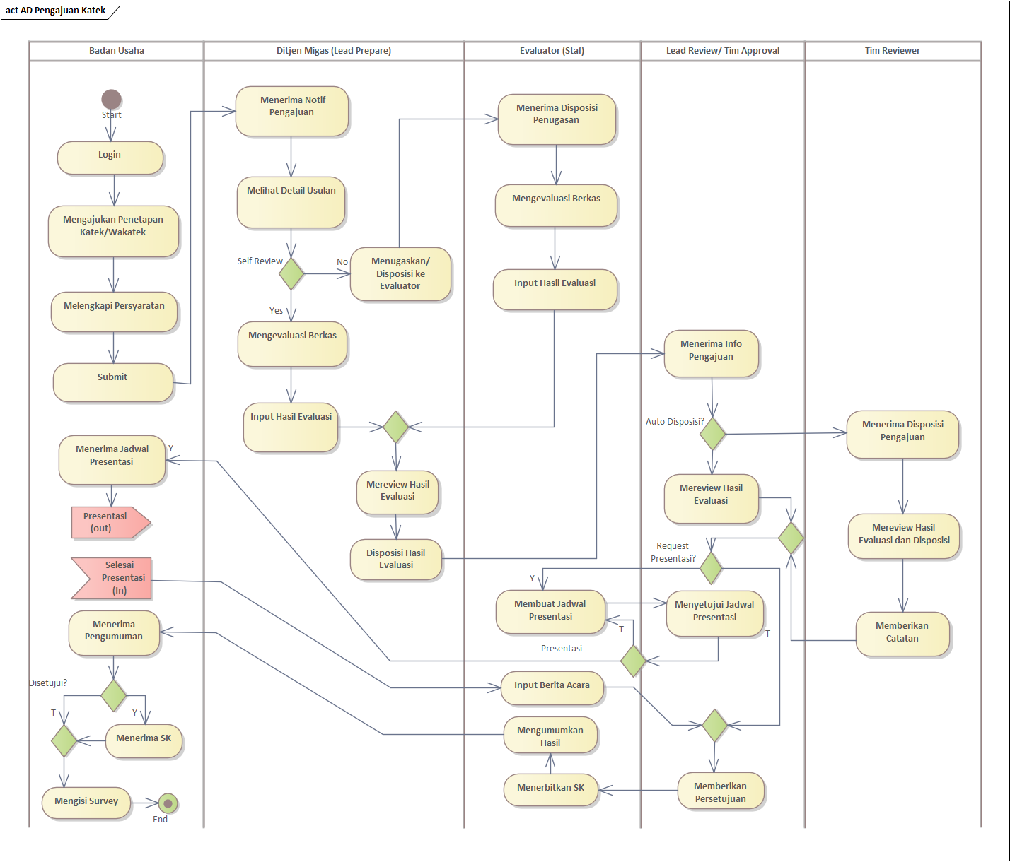

1. Activity Diagram Pembuatan Laporan

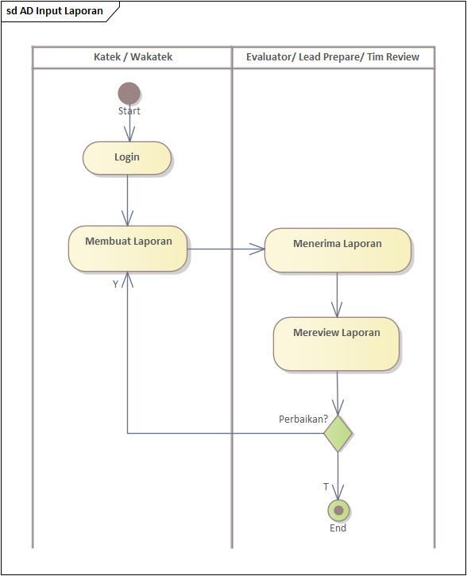

1. Activity Diagram Pencatatan Peralatan Instalasi

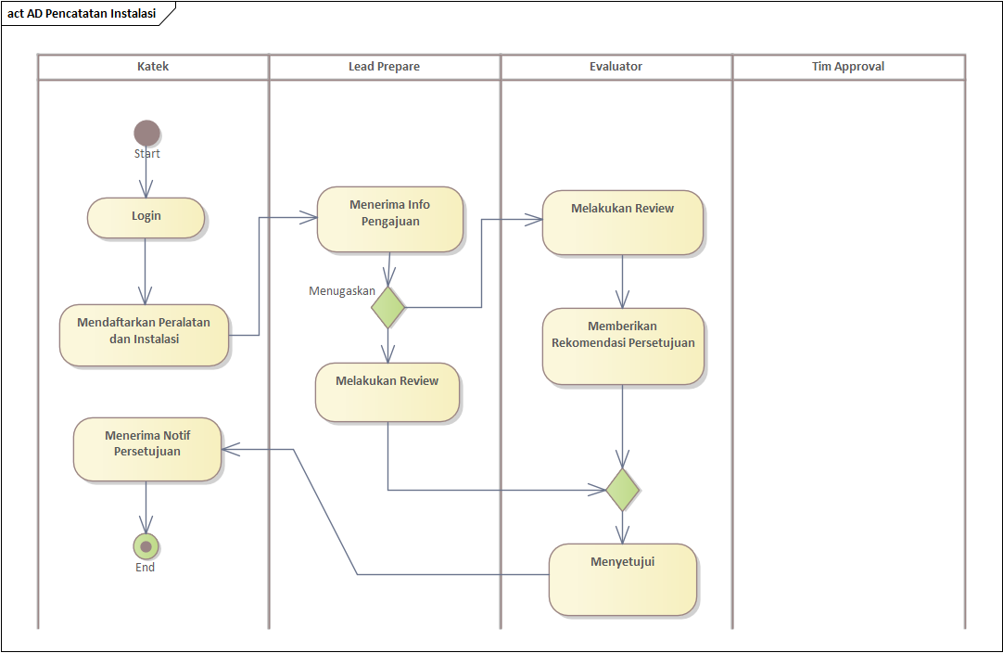

1. ERD Pengajuan Katek

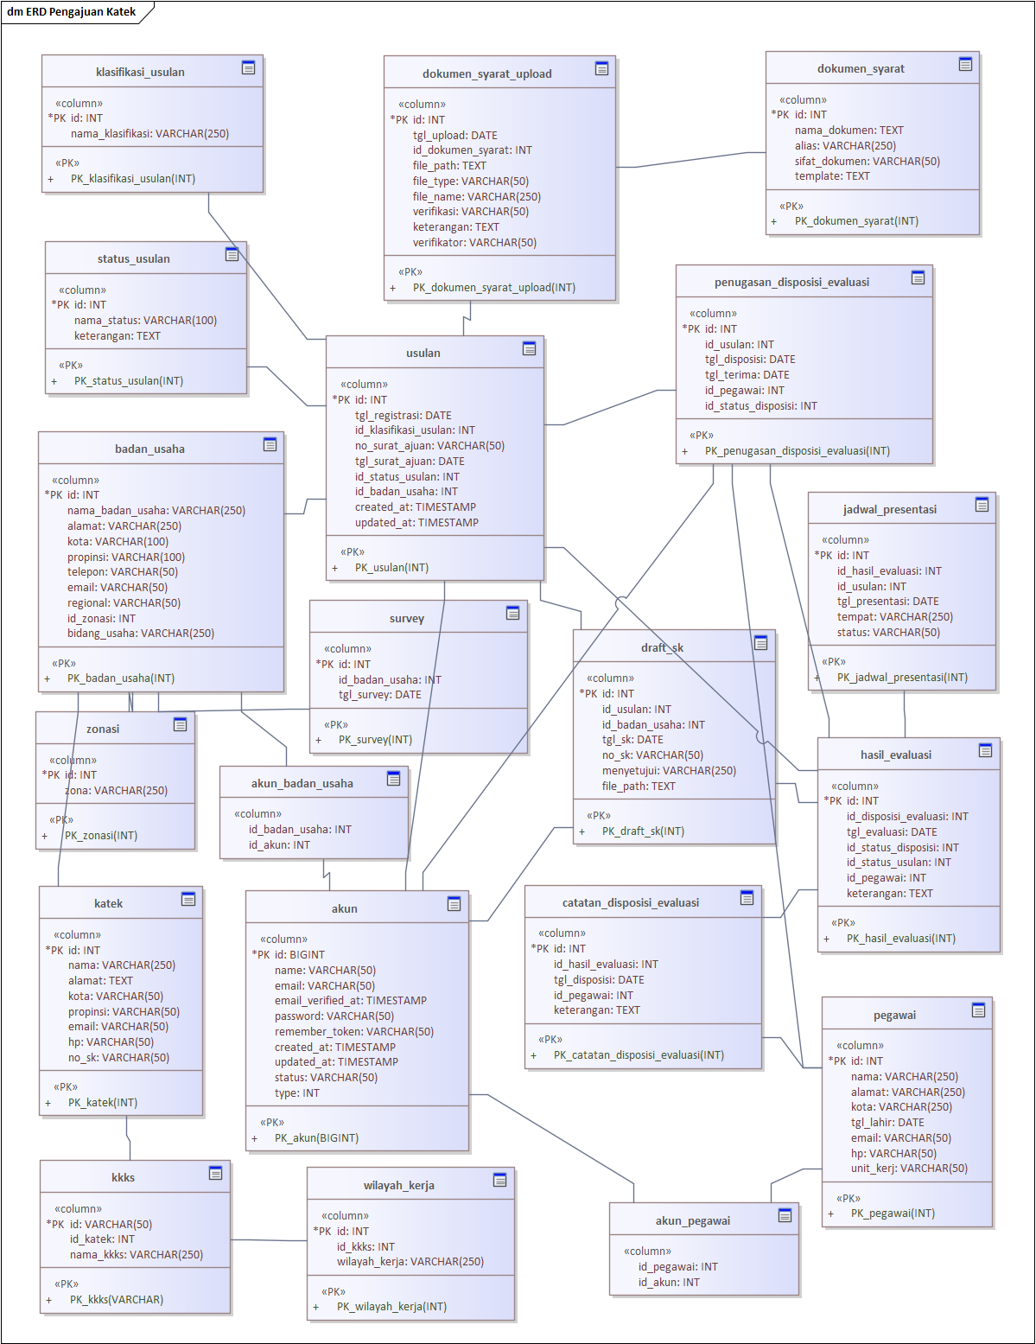

1. ERD Laporan

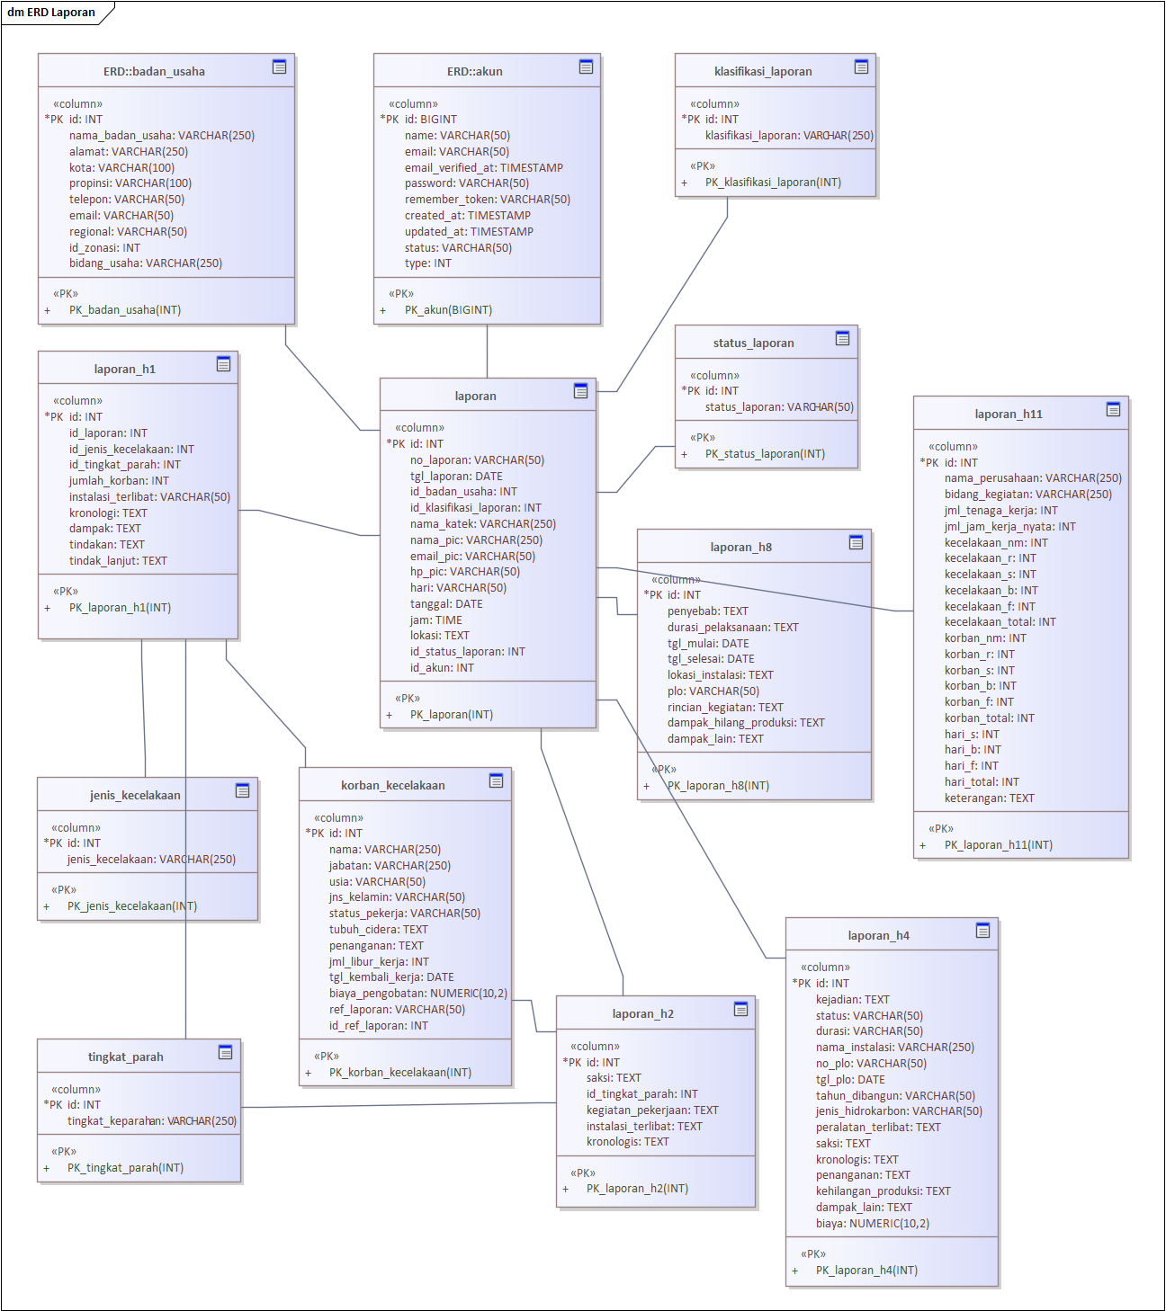

1. ERD Instalasi Peralatan

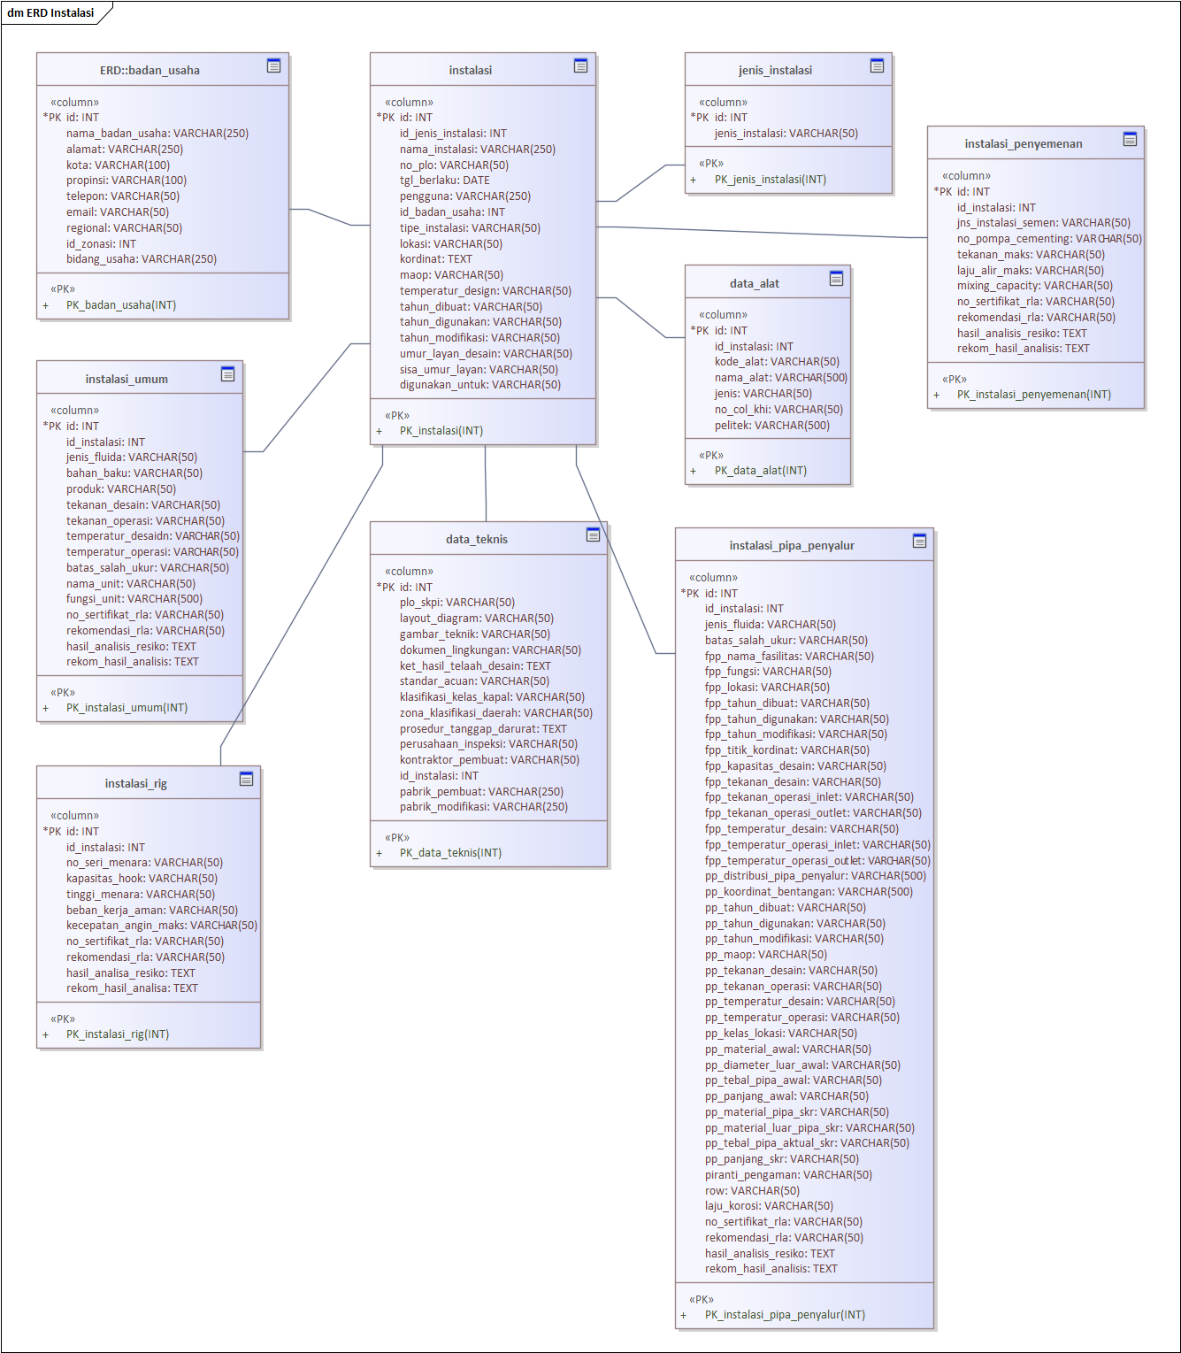

Appendix C: To Be Determined List